Уголок здоровья в детском саду
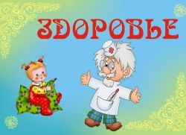В физкультурно-оздоровительном воспитании дошкольниковуголку здоровья принадлежит важное место. С его помощью можно в яркой и доступной форме донести до малышей и их родителей много полезной информации о сохранении и поддержании здоровья.
Как оформить уголок здоровья, чтобы он был красивым, ярким и наполненным нужной и актуальной информацией? Рассмотрим ряд нюансов, которые следует учитывать.

Уголок здоровья в детском саду: советы по оформлению
- Месторасположение. Оптимальное место для уголка здоровья – раздевалка. Ведь там родители проводят достаточно много времени и могут в процессе ожидания ребенка ознакомится с интересной информацией.
- Заголовок. Стоит обратить особое внимание на заголовки – они, в первую очередь, цепляют внимание читателя. И от того насколько они яркие и заманчивые, зависит дальнейшее внимание читателя. Поэтому шрифт заголовка должен быть большим и ярким.
- Информационная составляющая. Самая важная составляющая успеха – содержание уголка. Информационный материал для оформления уголка здоровья должен быть актуальным, интересным и периодически обновляться. Лучше меньше использовать сухой теории, а больше практических и полезных рекомендаций. Ведь, при желании, родители смогут найти в интернете много информации по интересующей их теме. Также важно избегать мелкого шрифта и разбивать текст на абзацы и темы.
- Красочность. Хороший уголок непроизвольно притягивает взгляд своими насыщенными красками, иллюстрациями, фотографиями и продуманной цветовой гаммой.
Сам же детский уголок можно условно разделить на несколько составляющих, различающихся по своей смысловой направленности.

Основные компоненты уголка здоровья в детских садах
- Полезная информация для родителей. Уголок здоровья для родителей – это рекомендации по укреплению здоровья ребятишек.
- Информация для дошкольников. При помощи ярких иллюстраций привлекается внимание малышей. Это могут быть различные сказочные герои, которые пропагандируют здоровый образ жизни – моют руки перед едой, чистят зубы и т.д. Важно чтобы эта часть информации была видна и доступна детям.
- Рисунки и поделки детей по теме здоровья. Очень хорошо смотрятся в уголке здоровья в детском общеобразовательном учреждении (ДОУ) оригинальные и неповторимые рисунки воспитанников.
Также можно в этой части размещать информацию о различных мероприятиях, посвященных охране здоровья, которые проводились в детском саду. Это могут быть фотографии участников с Праздника здоровья и т.д. При желании можно разместить краткое описание и результаты праздника.

Темы для уголка здоровья в детском саду
Основная задача уголка – помочь родителям укрепить здоровье малышей и научить последних основам здорового образа жизни. Поэтому темы могут быть самыми разными. Рассмотрим наиболее актуальные:
- «Как правильно одеть ребенка дома и на прогулку?»;
- «График прививок: что нужно знать родителям»;
- «Правильный режим дня малыша – основа здоровья»;
- «Рацион здорового ребенка»;
- «Профилактика заболеваний или здоровый малыш»;
- «Общие советы по физическому воспитанию дошколят (осанка, профилактика кариеса, зарядка и т.д.)»;
- «Безопасность в воде»;
- «Рекомендации по защите детей от вредных кровососущих насекомых».
На сегодняшний день существует много готовых стендов, которые можно использовать для уголка здоровья. Как правило, они очень яркие и удобные в использовании.
Но в то же время, можно попробовать изготовить его самостоятельно или с малышами, которые получат массу удовольствия от процесса работы. Ведь оформление уголка здоровья в ДОУ – это увлекательнейшая задача и путь к здоровью малышей.
Уголок здоровья поможет деткам научиться элементарным правилам гигиены. А родители детей получат много полезной информации.
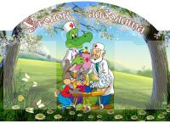 | 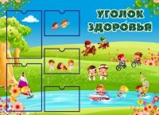 | 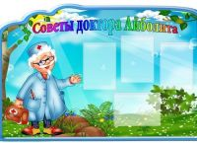
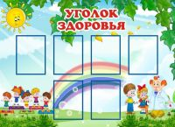 | 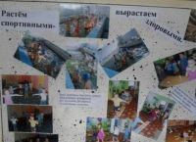 | 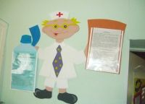
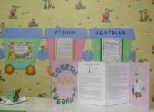 | 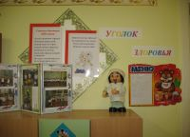 | 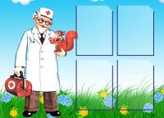

Уголок здоровья в детском саду
Уголок здоровья в детском саду входит в программу физкультурно-оздоровительного воспитания детей и необходим в первую очередь для просвещения родителей относительно существующих здоровьесберегающих технологий.
Попробуем разобраться, что из себя может представлять уголок здоровья в детском саду, как сделать его актуальным, ярким, полезным.

Уголок здоровья в детском саду: оформление

Расположить уголок здоровья в детском саду лучше всего в раздевалке, где родители ожидают детей и у них есть возможность уделить внимание полезной информации.
Вся информация, представленная в уголке, должна быть написана простым и доступным языком. Родитель, пришедший за ребенком, вряд ли будет зачитываться научной монографией о пользе прививок. Сейчас в интернете есть много статей на эту тему, вы можете выбрать уже готовые, либо адаптировать существующие.
Другой важный пункт — это размер шрифта. Мелко написанная статья трудно читабельна. Учитывая тот факт, что детей часто в детский сад отводят бабушки с дедушками, у которых не самое лучшее зрение,выберете крупный шрифт.
Подойдите к просветительской работе творчески, придумывайте интересные заголовки, названия, которые сразу же привлекут внимание.

Возможные темы для уголка здоровья
Темы, освещенные в уголке здоровья, могут быть самыми разнообразными. Ключевым должно быть понятие актуальности. Все статьи объединены одной целью — рассказать родителям о мерах по укреплению здоровья и иммунитета ребенка.
Примеры тем:
- Профилактика сезонных заболеваний: в осенне-зимний период размещаются советы по профилактике простудных заболевания, а весной и летом — по защите ребенка от укусов насекомых, солнечных ударов, технике безопасности на воде. В том случае, если в дошкольном учреждении объявлен карантин, в уголке обязательно должна быть вывешена информация про симптомы заболевания и методы борьбы с ним.
- Рекомендации по физическому воспитанию дошкольников: гигиена ротовой полости, поддержание правильной осанки, профилактика плоскостопия и другие.
- Приборы, способствующие оздоровлению: ионизаторы, увлажнители и другие.
- Рацион здорового питания ребенка, рекомендации по приготовлению блюд из сезонных овощей и фруктов.
- Одежда ребенка в детском саду и дома, режим дня.
- Информация о прививках: график, описание.
- Контактная информация медицинских учреждений в районе: телефоны регистратуры поликлиники, часы приема участковых педиатров и прочее.
Условно в уголке здоровья можно выделить три зоны:
- Мероприятия, которые были проведены в дошкольном учреждении, направленные на укрепление здоровья воспитанников (Праздники здоровья, Реализация проекта «Азбука здорового питания в детском саду» и другие), или выставка тематических рисунков/фотографий детей.
- Рекомендации, адресованные родителям и направленные на укрепление здоровья детей.
- Детский уголок здоровья, в котором размещают советы непосредственно для детей в виде красочных иллюстраций. На картинках изображают сказочных героев, которые ведут здоровый образ жизни: чистят зубы, умываются, моют руки перед едой. Эту зону лучше располагать на уровне глаз ребенка, чтобы малышу было удобно считывать информацию. Детский уголок можно озаглавить «Советы доктора Градускина», «В стране неболеек» и так далее.
Помните, здоровый ребенок — это счастливый ребенок, поэтому уголок здоровья в детском саду должен присутствовать в каждой группе.

Уголок здоровья в детском саду: каким он должен быть?
Уголок здоровья – важная составляющая оформления детского сада. Ведь здоровье закладывается в самом раннем возрасте ребенка, поэтому важно постоянно думать и напоминать об этом воспитателям и прочему персоналу детского сада, а также родителям, которые приходят в детский сад, приводя и забирая из него своего ребенка. Кроме того, и сам ребенок должен знать, что может помочь сохранению его здоровья, а чего следует избегать. Носителем такой информации и является информационный пункт со стендами.

Что это – уголок здоровья?
Как уже было сказано выше, уголок здоровья в детском саду, это информационные стенды, которые знакомят взрослых и детей с самыми важными сведениями о здоровье и постоянно напоминают им об этом. На стендах должна быть размещена самая актуальная информация и рекомендации, касательно защиты здоровья, в виде статей, плакатов, картинок и рисунков. Причем, печатная информация не должна быть сухой теорией. Это должны быть практические рекомендации, изложенные простым и понятным языком.

Каким должен быть уголок здоровья в детском саду?
В детском саду уголок здоровья должен быть видимым для всех: детей, воспитателей, медицинского персонала, родителей. Это значит, информационный пункт должен быть расположен именно там, где родители ждут своих детей и куда их приводят воспитатели и нянечки.
Информация на стендах должна быть постоянно сменяемой в зависимости от времени года, а значит, актуальной. Например, весной или осенью можно будет вывесить материал о профилактике простуды, зимой – как исключить обморожения, а летом – как избежать укусов насекомых. Еще статьи, помещенные на стендах, не должны быть объемны, набраны мелко, а также изобиловать непонятными медицинскими терминами. И уж, конечно, не следует их просто вырезать из научных или медицинских журналов. Никакого формального подхода к созданию стендов быть не должно. А вот творчество и фантазия должны присутствовать обязательно.
Место в уголке здоровья, предназначенное конкретно для детей, должно быть ярким и привлекающим внимание. Это плакаты, картинки и рисунки, возможно, вовсе исключающие надписи, но наглядно демонстрирующие пользу от чистки зубов, например, или от мытья рук перед едой. Возможно, пусть чистить зубы и мыть руки будут сказочные или мультяшные персонажи, хорошо известные детям. И если они станут подражать этим персонажам, задачу уголка здоровья, во многом, можно будет считать выполненной.

